Anlehnparker 0514 XBF mit 4 Einstellplätzen zweiseitig

WSM - Walter Solbach Metallbau

Eigenschaften

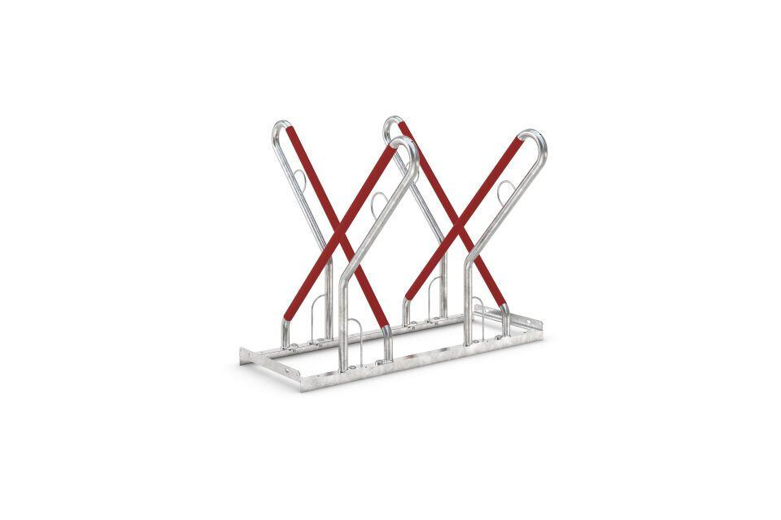

GTIN:

4250366534978

Farbton

metallfarben

Montageart

Bodenmontage

Oberfläche

feuerverzinkt

Werkstoff

Stahl

Breite (mm)

1.080,00

Höhe (mm)

856,00

Gewicht (kg)

19,50

Einparkart

Zum Anlehnen

Einstellplätze

4

Knierohr

Nein

Seiten

Zweiseitig

Radabstand (mm)

540